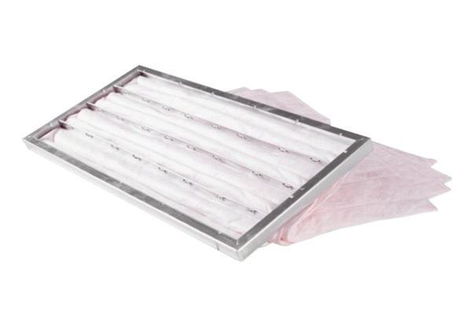Ersatzfilter EF-S 4700 ZXRSortiment: 19
Artikelnummer: 0043.1004Hersteller: AEREX

